***Задание 1.***

Цель сайта: предоставить владельцам кошек и котов ресурс для бронирования услуг по размещению и их уходу в безопасной и комфортной обстановке. Сайт должен вызвать доверие у пользователей и обеспечить легкость в навигации.

Задачи сайта: предоставить полную информацию о гостинице, ее услугах, условиях размещения и уходе за кошками, обеспечить простой и интуитивно понятный процесс бронирования мест, позволить пользователям оставлять отзывы и задавать вопросы.

Содержание сайта и контент, расположенный на страницах:

− Главная страница: краткое описание гостиницы, фотографии, преимущества, кнопка «Забронировать» (в форме бронирования нужно будет выбрать дату, услугу, оставить контактную информацию и будет возможность прикрепить комментарий).

− Услуги: подробный список услуг (размещение, кормление, игры, медицинский уход и т. д.).

− Цены: тарифы на номера, информация о скидках и акциях.

− Галерея: фотографии гостиницы, питомцев, процесса ухода за ними и записи с видеонаблюдения.

− Отзывы: раздел для отзывов клиентов с возможностью оставить свой отзыв, после использования услуг.

− Контакты: информация о местоположении, телефонах, соц. сетях, электронной почте и форма для обратной связи.

− Блог: полезные статьи о заботе о кошках и котах.

***Задание 2***

Выбранные сайты-конкуренты показаны на следующий рисунках:

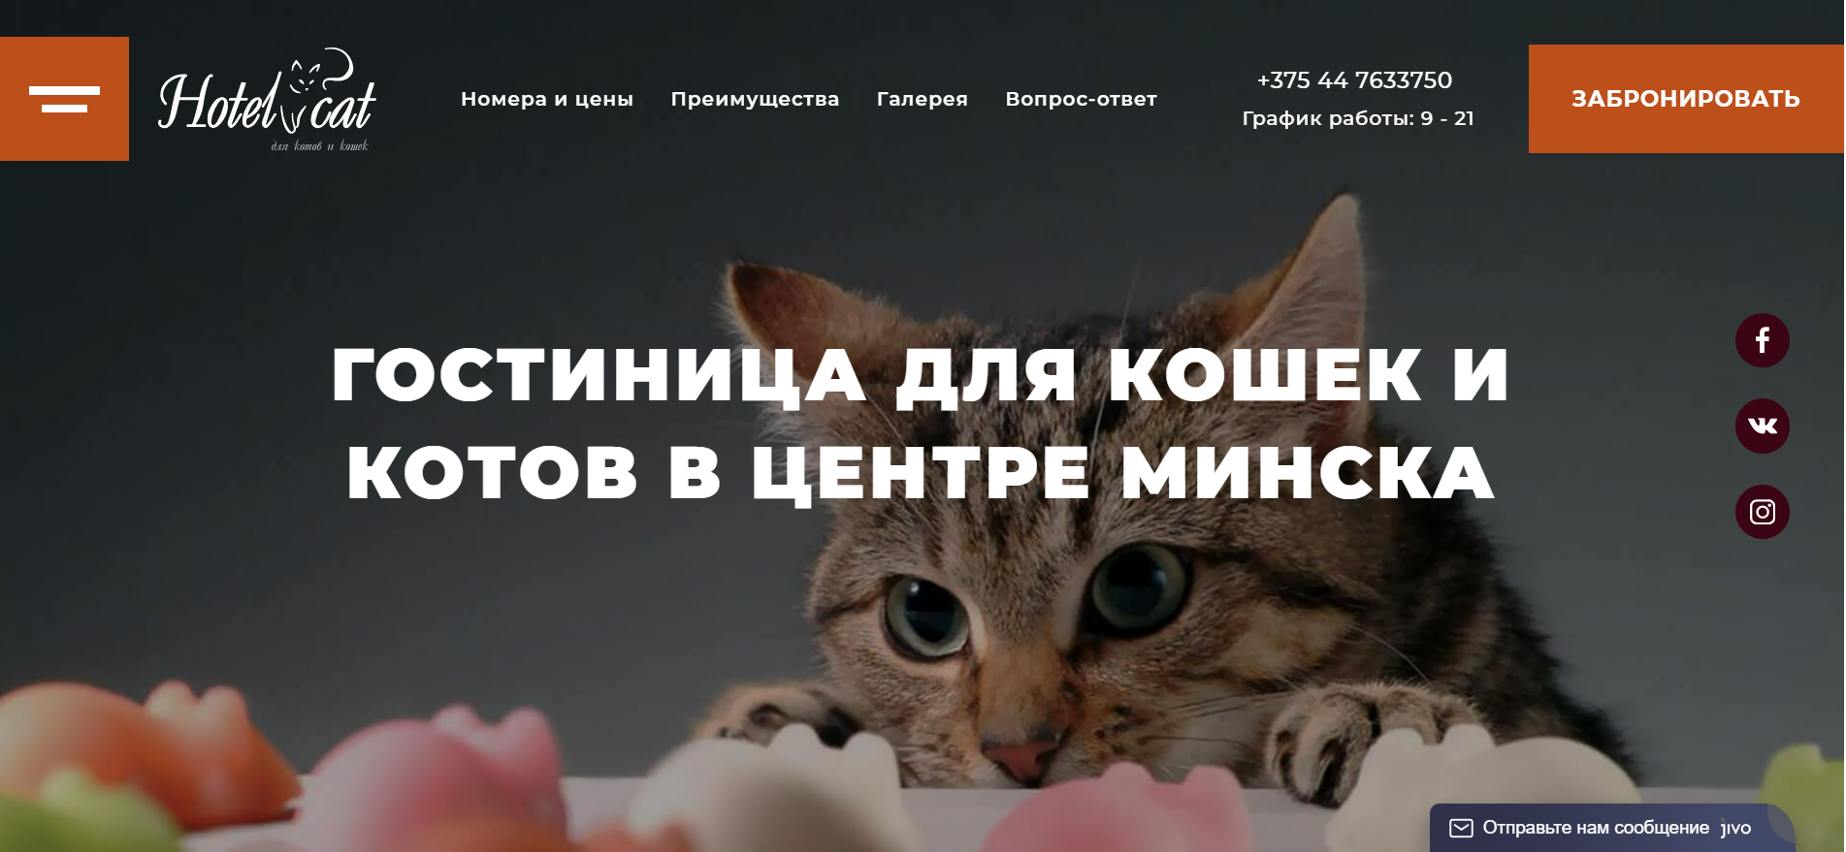

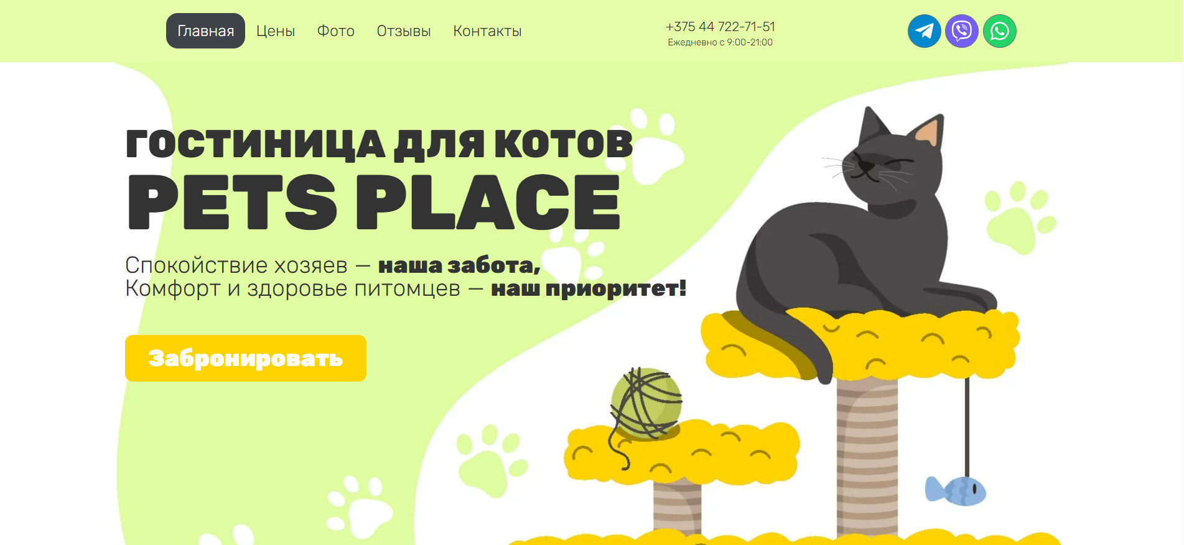

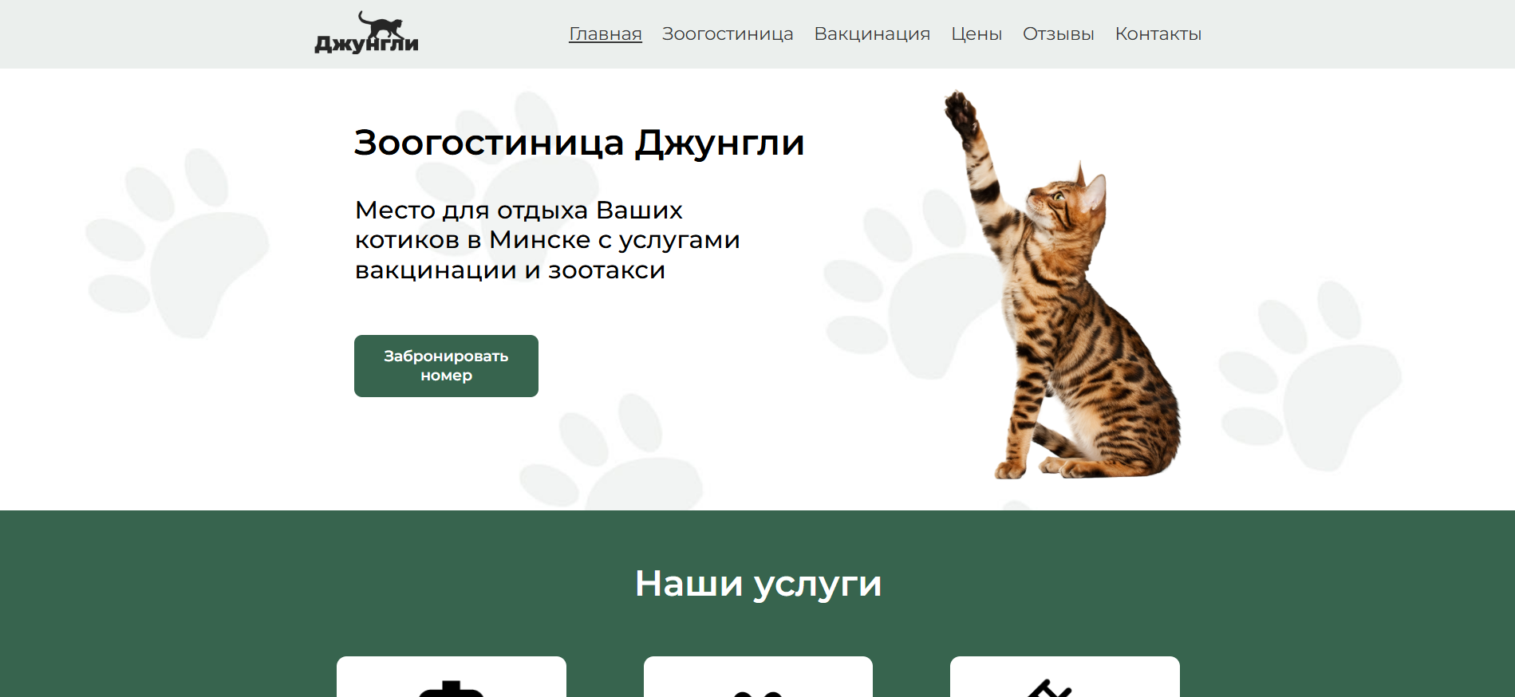

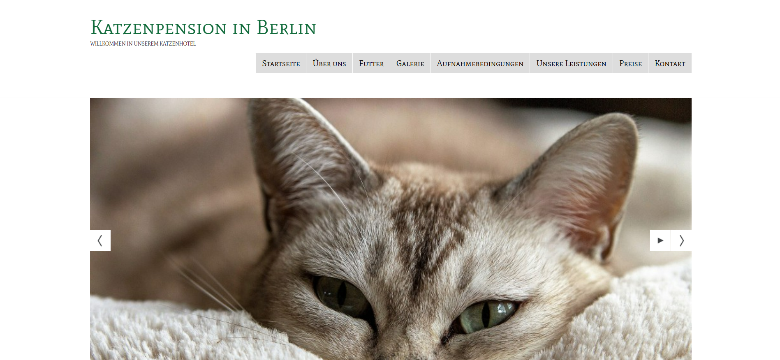

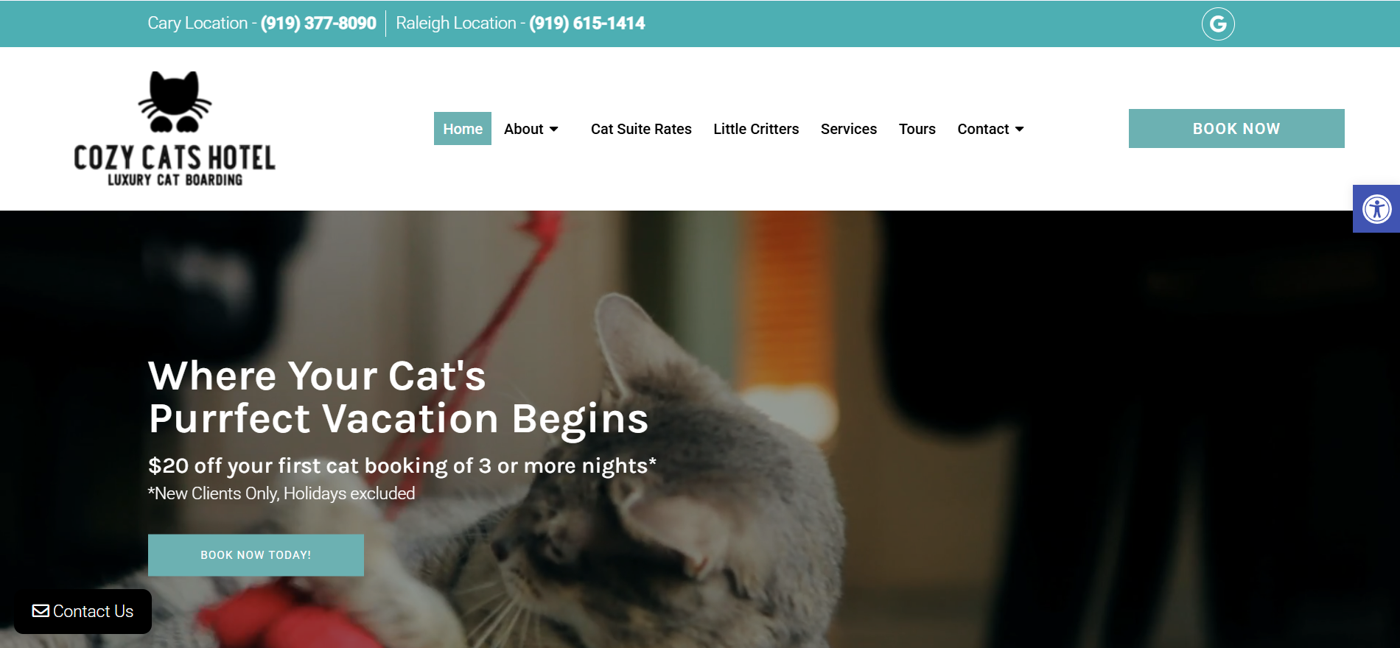

Всего на рассмотрение выбрано пять сайтов, три из который белорусские и два зарубежные (Берлин и США). Анализ сайтов-конкурентов необходим по многим критериям. Для понимания рынка, то есть для определения, какие услуги востребованы, и также для выявления преимуществ и недостатков компаний конкурентов. Для изучения целевой аудитории, чтобы лучше понять потребности клиентов и какой визуал и функционал сайта для них более удобен. Для сравнения цен на услуги.

***Задание 3:***

**HotelCat**:

Используется горизонтальное меню с основными разделами («Номера и цены», «Преимущества», «Галерея», «Вопрос-ответ»), которое в процессе перемещения по сайту не пропадает:





В меню помимо навигации слева есть бургер-меню и логотип, а справа номер телефона с графиком работы и кнопка «Забронировать». Нажав на бургер-меню, открывается такой же список разделов сайта, при этом логотип не пропадает. В самом логотипе представлена кошка, что притягивает потенциальных клиентов.

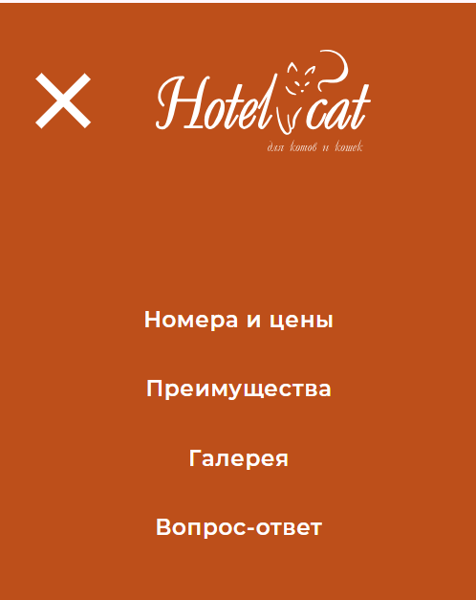

При нажатии на номер телефона с мобильного устройства сайт сразу предлагает позвонить по нему, при нажатии с ноутбука сайт предлагает выбрать нужное приложение для открытия. При бронировании открывается форма для заполнения данных.

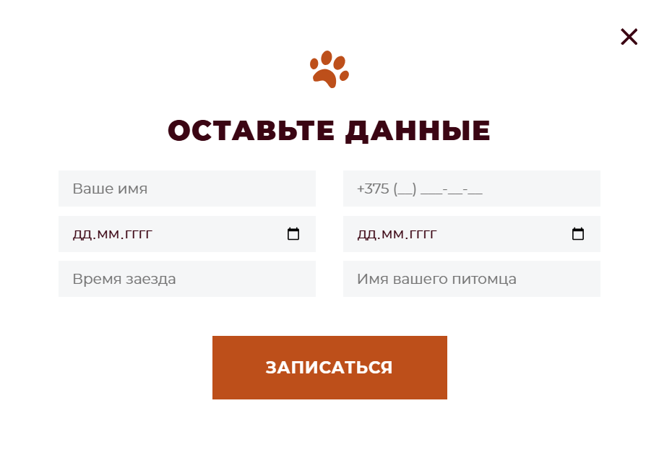

При наведении на пункт, который можно выбрать, он окрашивается в другой цвет.



Сама навигация интуитивно понятна, из-за чего пользователи легко понимают, куда им необходимо зайти, чтобы что-то узнать.

Текст на сайте легкочитаемый и понятный, без лишний воды, все описано кратко и понятно. Проверка на наличие ошибок проводилась с помощью «Text.ru», и проверялся раздел «Вопрос-ответ». По результатам показано пять ошибок, но в основном эти ошибки были обозначены в терминах, используемые в вет-индустрии, например, ветпаспорт, помимо пропущенной точки.

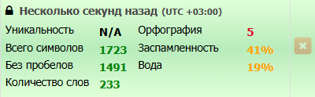

Также, полностью просматривая сайт, в глаза бросается следующий заголовок, где запятая перенесена на следующую строку.



По поводу удобочитаемости, в следующем разделе не сильно вписывается используемый шрифт, так как по всему сайту используется толстый шрифт без курсива.

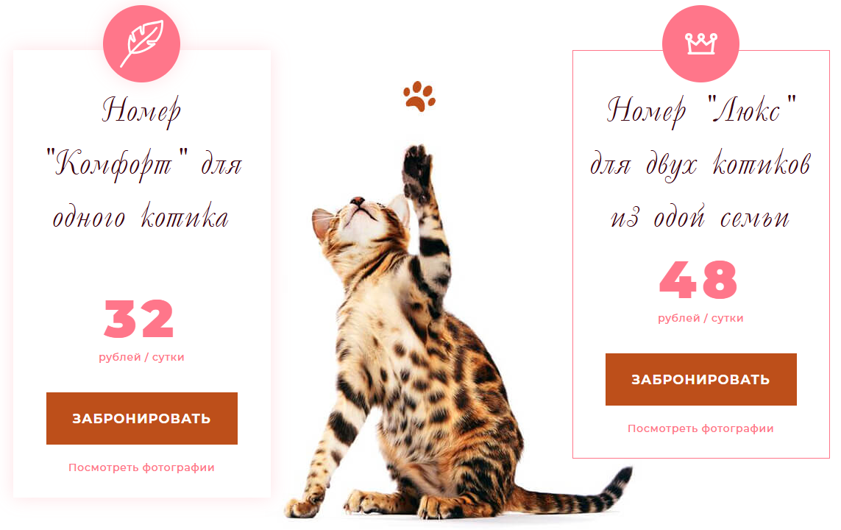

По всему сайту используются следующие основные цвета:



Цвета нежные и сочетаемые, что не отталкивает пользователя. Изображения хорошо подобраны под тематику. В разделе галереи представлен больший выбор изображений, хорошо отображая место, где коты будут находится, процесс ухода и самих котиков.

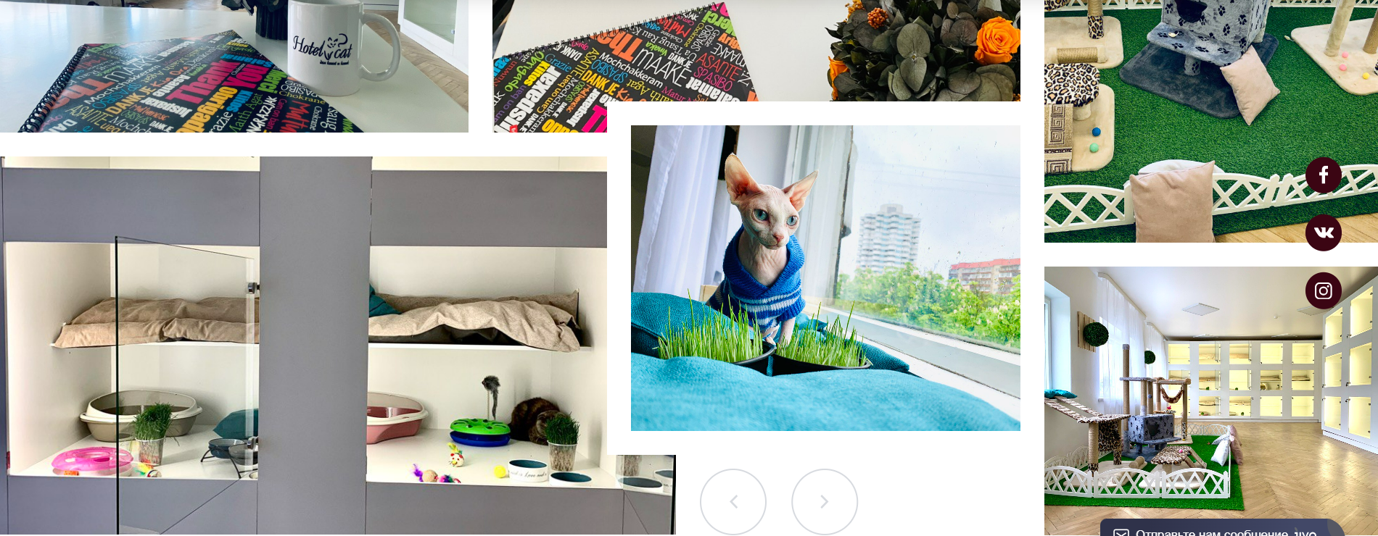

**Эвристики Якоба Нильсена**:

**Видимость статуса системы**:

После бронирования отображается соответствующее сообщение.



Но при нажатии «Написать отзыв» пользователя не переносит на нужную вкладку, а перемещает в начало сайта.



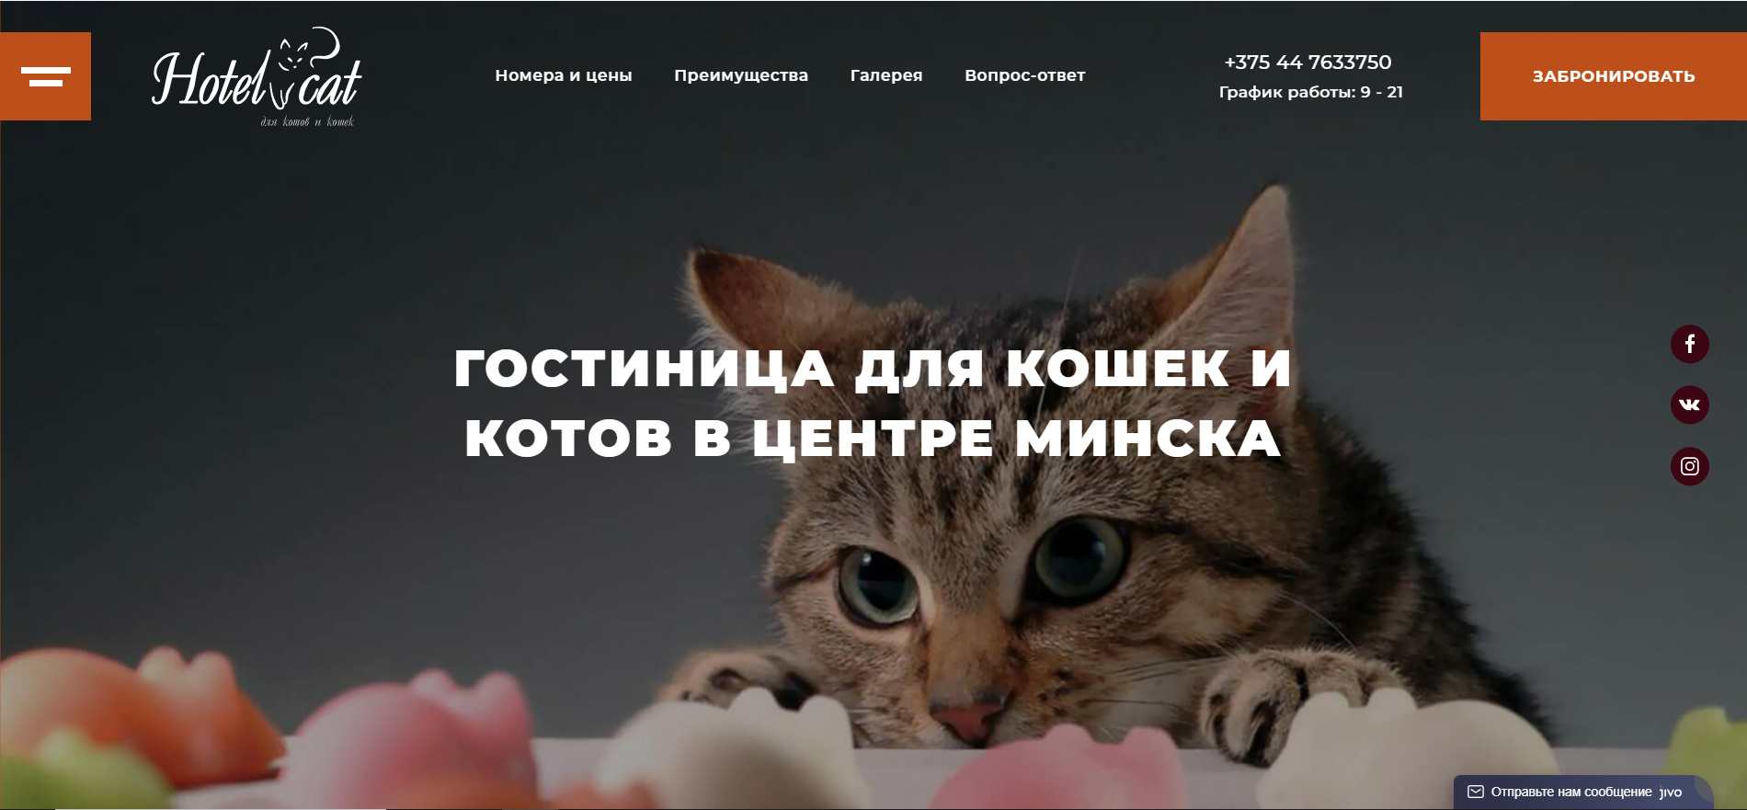

**Схожесть системы с реальным миром**:

При описании разделов сайта, определенные пункты подкреплены понятными символами.

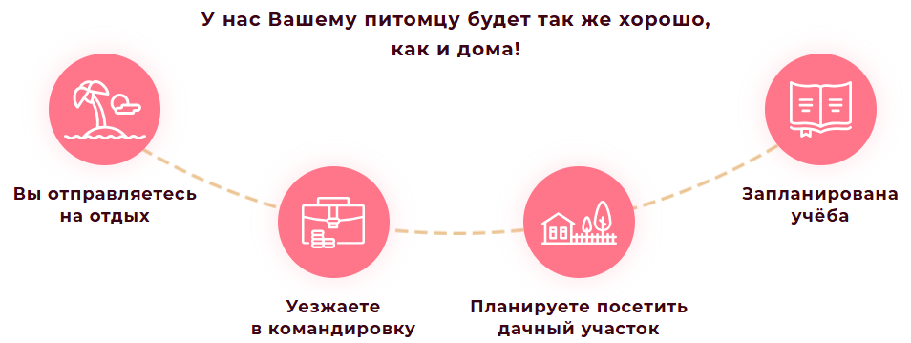

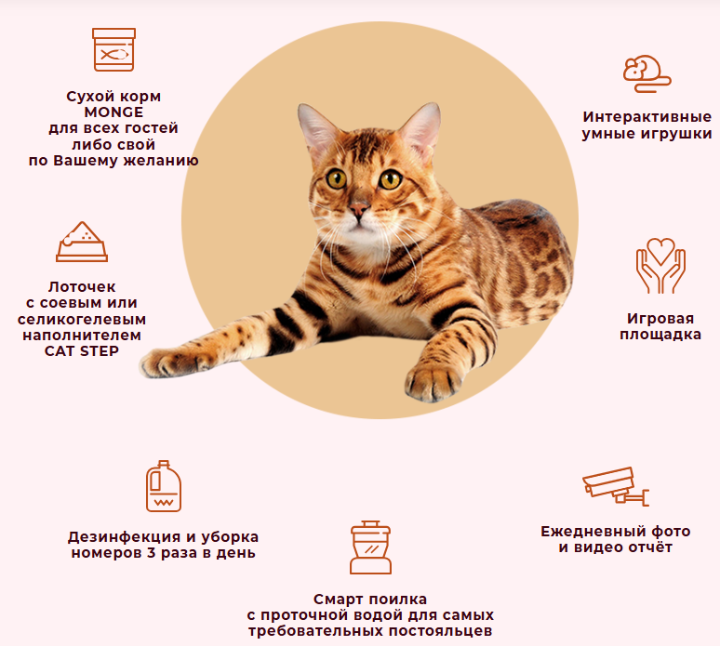

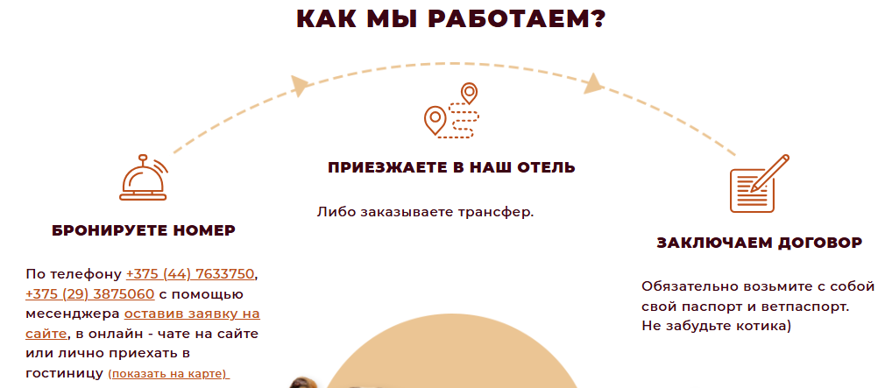

**Свобода действий**:

При бронировании есть возможность отмены даты.

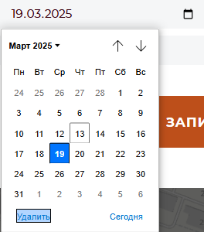

**Стандарты**:

Сайт соответствует стандартам: шапка с основным меняю в самом верху, также как и кнопка бронирования.

**Предотвращение ошибок**:

При неправильном заполнении формы отображается соответствующее сообщение.

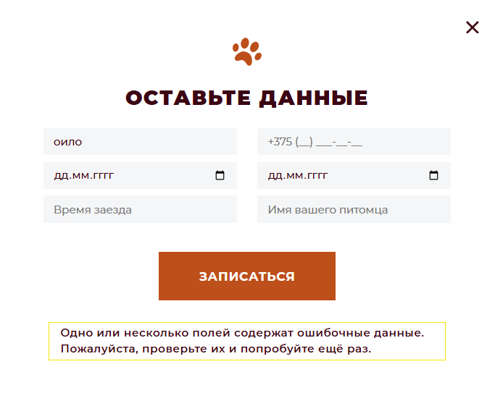

Но при написании неправильного номера, и не указании даты, как, к примеру, показано на следующем рисунке, форма никак не реагирует и отображает сообщение о успешной отправке заявки.

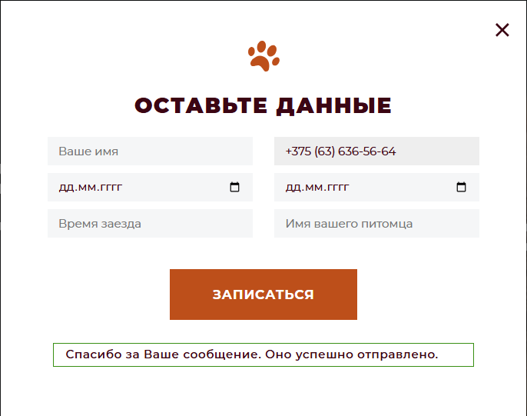

С **узнаваемостью** на сайте все хорошо.

**Гибкость**:

Горячих клавиш на сайте нет, изменения внешнего вида сайта нет, то есть нет выбора другой темы, присутствует только изначальная, менять расположение объектов местами нельзя. Сокращенные действия на сайте присутствуют при нажатии на номер или электронную почту (сразу предлагает позвонить или написать, вместо написания эл. почты или номера вручную).

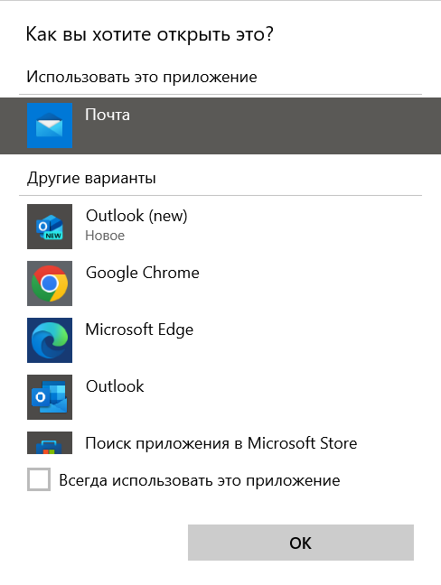 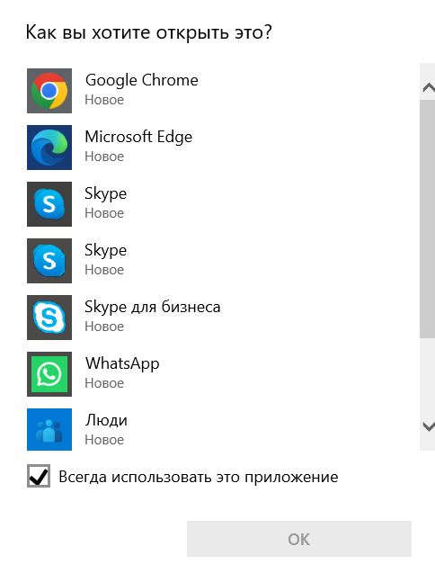

**Простота** на сайте присутствует: все расписано кратко и понятно и в дизайне нет лишний деталей.

**Понимание проблем и их решение**:

При написание неправильного url переносит на следующую страницу:

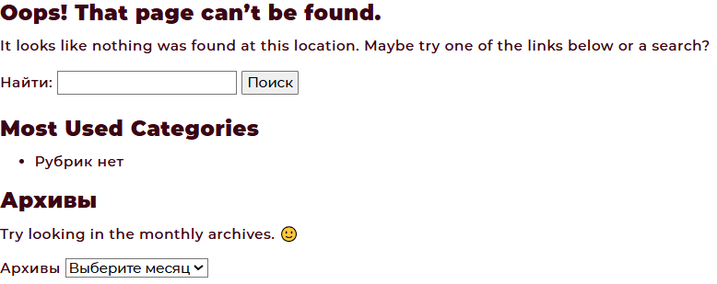

**Справочные материалы и документация**:

Основные вопросы по поводу процесса заселения и содержания котов и ответы на них есть в соответствующем разделе.

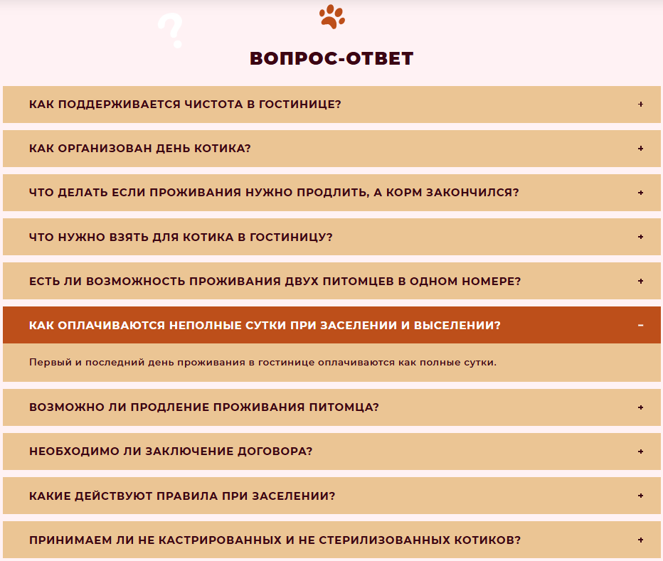

Скорость загрузки сайта − 0.68 секунд.

При просмотре фотографий сайта сверху в правом углу появляется выбор показа фоток, где можно выбрать масштабность, слайд-шоу, показ всех фото, и закрытие окна.

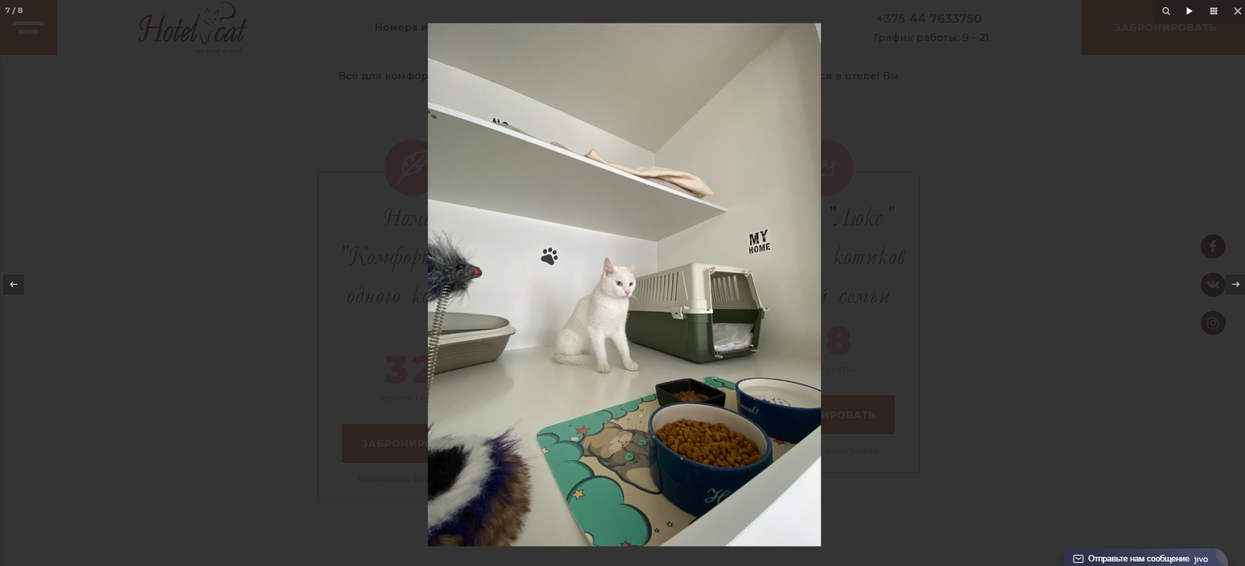

Присутствует онлайн-консультант:

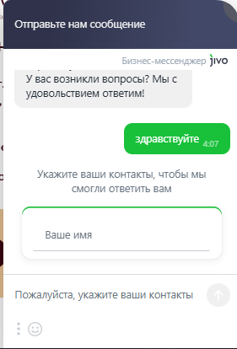

**Pets Place**:

На сайте используется горизонтальное меню с основными разделами («Главная», «Цены», «Фото», «Отзывы» и «Контакты»), номером телефона, временем работы и социальными сетями. В процессе перемещения по сайту шапка пропадает. При нахождении на соответствующей странице, раздел шапки помечается темным фоном, и при наведении на какой-либо пункт он также выделяется фоном. Но при нажатии на пункт «Цены» пользователя никуда не переносит.



В шапке указаны не все возможные страницы сайта, никакого дополнительного меню нет, и эти страницы указаны в футере сайта, что не каждый пользователь мог заметить.

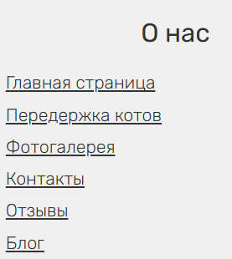

Сам контент сайта легко читается, больших текстов с водой не наблюдается. Проверка на наличие грамматических ошибок проводилась по разделу «Блог». Указано наличие двух ошибок, но там используются термины вет-индустрии.

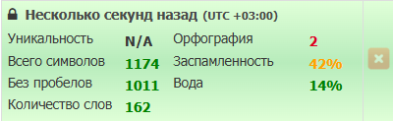

При обычном просмотре сайта, можно заметить пунктуационные ошибки, например, отсутствие запятой.



Основные цвета, используемые на сайте:



Цвета хорошо сочетаются, также при выделении текста на сайте, задний фон также выделяется желтым цветом, что приятно глазу.

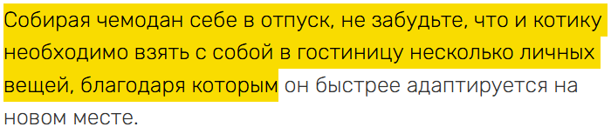

На логотипе сайта изображена кошка, находящаяся в доме, что может вызывать у пользователей чувство доверия. Но на самом сайте логотип нигде не отображается, только в социальных сетях.



Изображения на сайте сделаны хорошо, но их нельзя приближать. Имеется большое количество фотографий, но большая часть из − них это фото самих котов, что с одной стороны является хорошим показателем удовлетворенных клиентов, но с другой стороны хотелось бы больше фоток самого окружения и процесса ухода за котами. Также присутствует функция видеонаблюдения в определенных номерах для котов.

Компания выглядит надежно, это чувство особенно подтверждает следующий раздел:

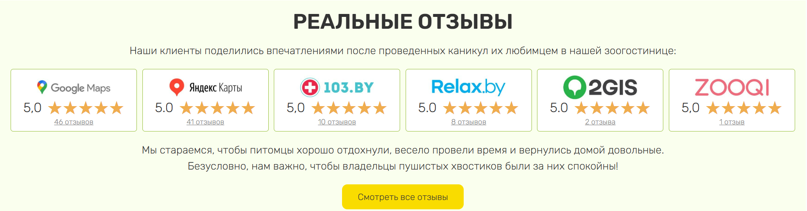

**Эвристики Якоба Нильсена**:

**Схожесть системы с реальным миром**:

В описаниях номеров присутствуют пункты с понятными символами, где цветом также отмечено, что действует, а что нет.

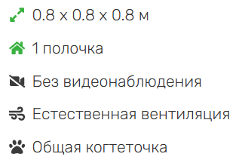 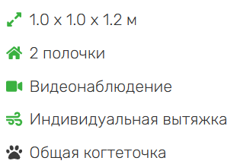

**Свобода действий**:

Если пользователь уже бронировал номер, то при нажатии на текстовое поле ему предложат варианты, которые он уже вводил.

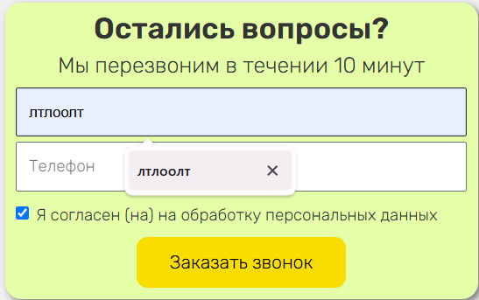

**Стандарты**:

Сайт соответствует стандартам: шапка с основным меняю в самом верху, также как и кнопка бронирования. Форма бронирования находится в футере сайта, а не всплывает в модальном окне, и при нажатии бронирования пользователя переносит в самый низ для заполнения формы.

**Предотвращение ошибок**:

При неправильном заполнении формы отображается соответствующее сообщение.

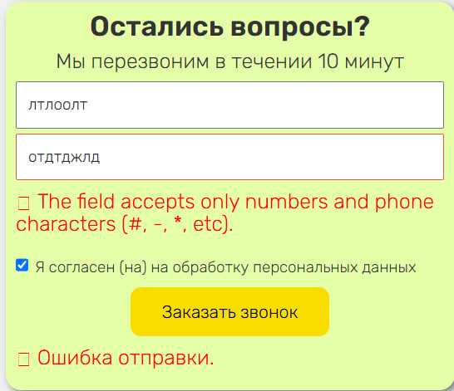

**Гибкость**:

Горячих клавиш на сайте нет, изменения внешнего вида сайта нет, то есть нет выбора другой темы, присутствует только изначальная, менять расположение объектов местами нельзя. Сокращенные действия на сайте присутствуют при нажатии на номер или электронную почту (сразу предлагает позвонить или написать, вместо написания эл. почты или номера вручную).

**Простота** на сайте присутствует: все написано кратко и понятно.

**Понимание проблем и их решение:**

Присутствует страница ошибки 404.

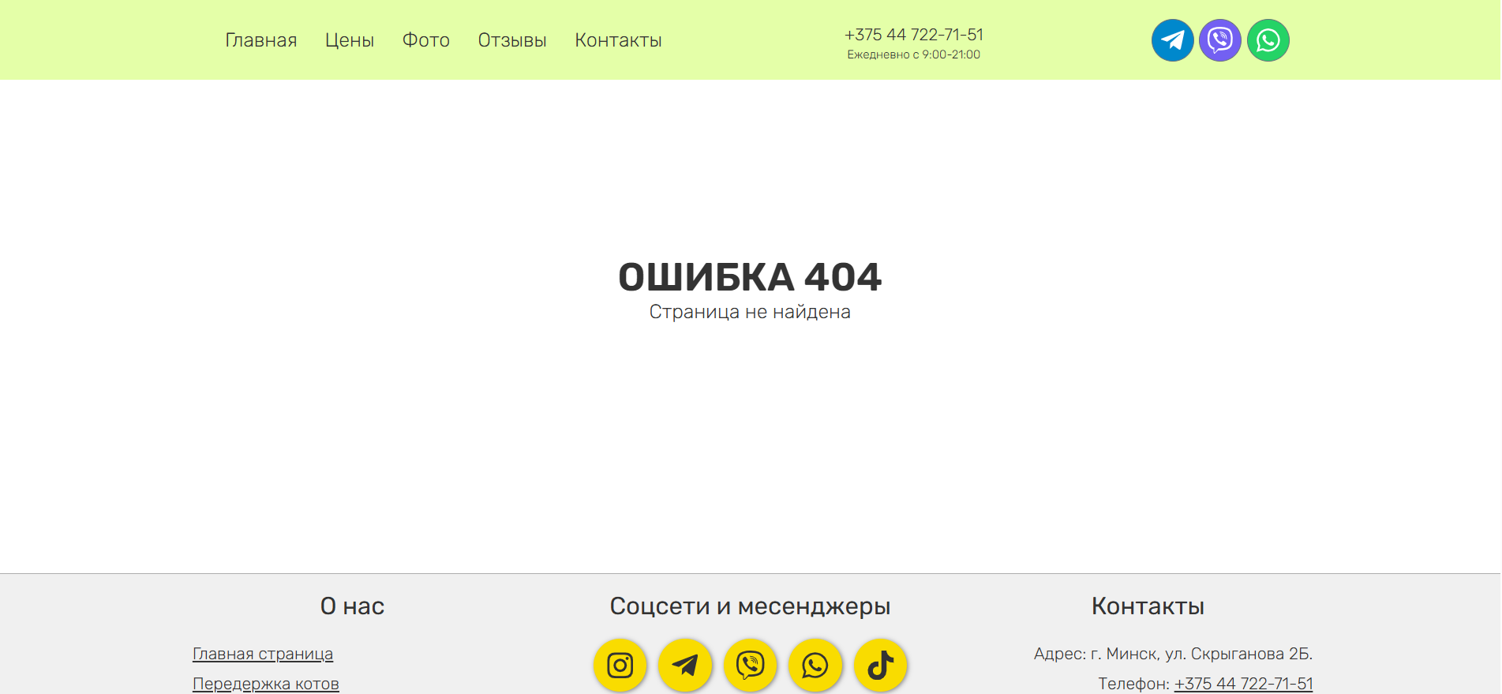

**Справочные материалы и документация**:

В футере присутствует политика конфиденциальности сайта, где указаны основные правила сайта, и карта сайта, где перечислены все возможные страницы сайта.

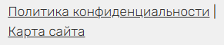

Скорость загрузки сайта − 0.52 секунд.

Фишкой этого сайта является наличие видеонаблюдения.

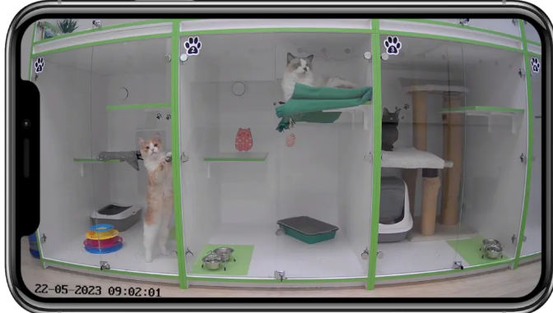

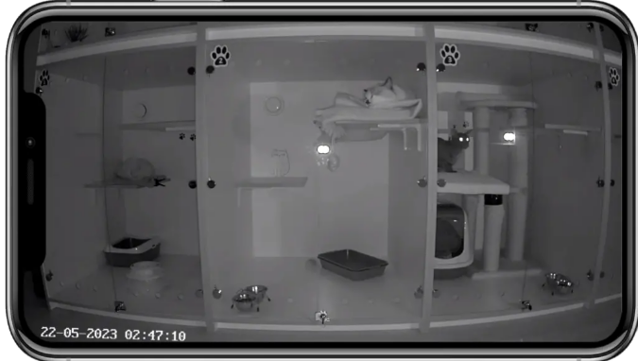

Также присутствует схема проезда:

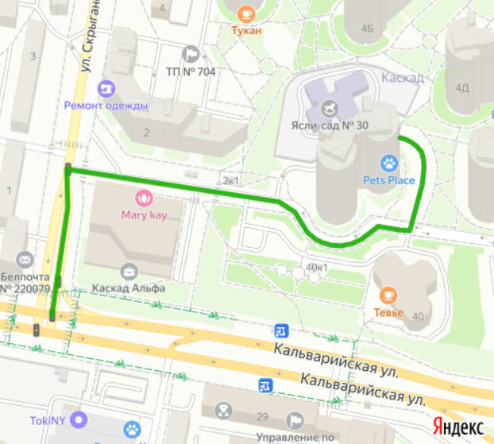

Частота обновления сайта − примерно раз в два месяца.

**Джунгли:**

На сайте используется горизонтальное меню с основными разделами («Главная», «Зоогостиница», «Вакцинация», «Цены», «Отзывы», «Контакты») и логотипом. При перемещении по сайту шапка сайта скрывается. При нахождении в определенном разделе сайта, соответствующая надпись подчеркивается, также как и при наведении на любую другую. При нажатии на логотип, пользователя переносит на главную страницу.



Контент сайта читается легко, так как нет больших текстов, все написано кратко и понятно и присутствуют поясняющие схемы. Текст для проверки на грамматические ошибки был взять из раздела «О нас». Всего отобразилось четыре ошибки, все из которых являются терминами зоо-индустрии.

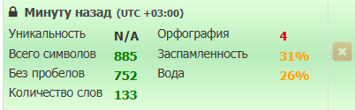

Основной цвет, используемый на сайте:



В галерее хорошо подобраны фотки: присутствуют изображения котов, процесса ухаживания за ними и самого места, где они будут проживать. Также стрелки для того, чтобы листать изображения, представлены в виде лап кота. Можно масштабировать изображение, но нет способа выйти из него.

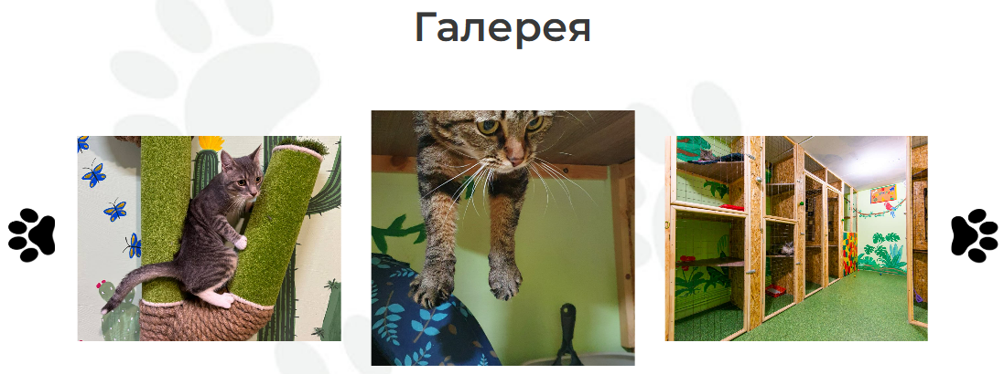

**Эвристики Якоба Нильсена**:

**Видимость статуса системы**:

После бронирования отображается соответствующее сообщение.

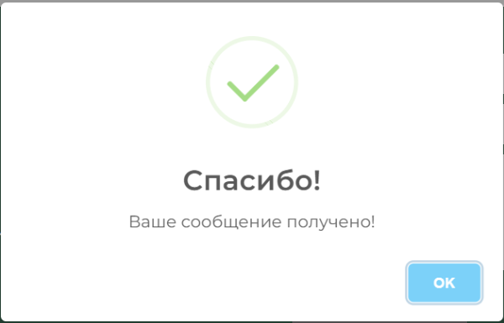

**Схожесть системы с реальным миром**:

При описании разделов сайта, определенные пункты подкреплены понятными символами.



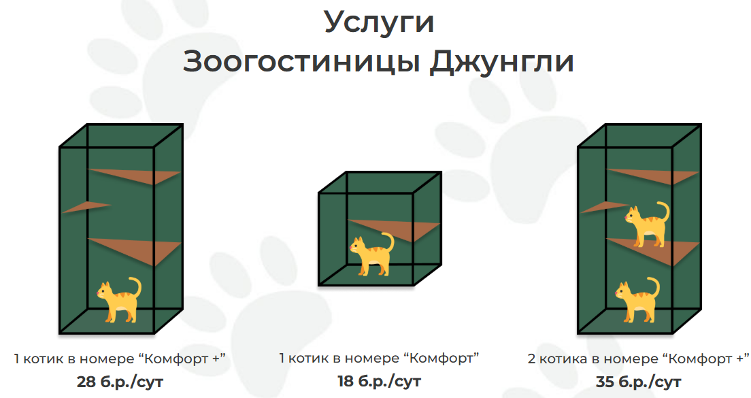

**Свобода действий**:

Если пользователь уже бронировал номер, то при нажатии на текстовое поле ему предложат варианты, которые он уже вводил:

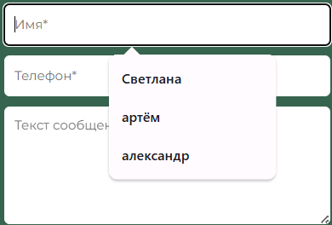

**Стандарты**:

Сайт соответствует стандартам: шапка с основным меняю в самом верху, также как и кнопка бронирования. При бронировании переносит на отдельный раздел, где изначально написаны контакты, а ниже сама форма для заполнения.

**Предотвращение ошибок**:

Если пользователь не написал номер телефона, и нажал кнопку «Жду звонка», то сообщения об ошибке не возникает, но и сообщение не отправляется.

При неполном заполнении формы отображается соответствующее сообщение.

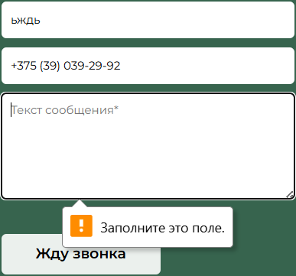

При неправильном заполнении поля номера телефона, сообщение отправляется без уведомления об ошибке.

С **узнаваемостью** на сайте все хорошо.

**Гибкость**:

Горячих клавиш на сайте нет, изменения внешнего вида сайта нет, то есть нет выбора другой темы, присутствует только изначальная, менять расположение объектов местами нельзя. Сокращенные действия на сайте присутствуют при нажатии на номер или электронную почту (сразу предлагает позвонить или написать, вместо написания эл. почты или номера вручную).

**Простота** на сайте присутствует: все расписано кратко и понятно и в дизайне нет лишний деталей.

**Понимание проблем и их решение**:

Страницы ошибки 404 данного сайта не существует.

**Справочные материалы и документация:**

Подобных разделов на сайте нет.

Скорость загрузки сайта − 2.24 секунды.

Фишкой сайта является наличие вакцинации, что мало на каких сайтах присутствует. Данный раздел вызывает доверие у пользователей, так как исходя из этого понятно, что там работают квалифицированные специалисты.

Присутствует функция написания отзывов на самом сайте, а не на потусторонних, например, яндекс.

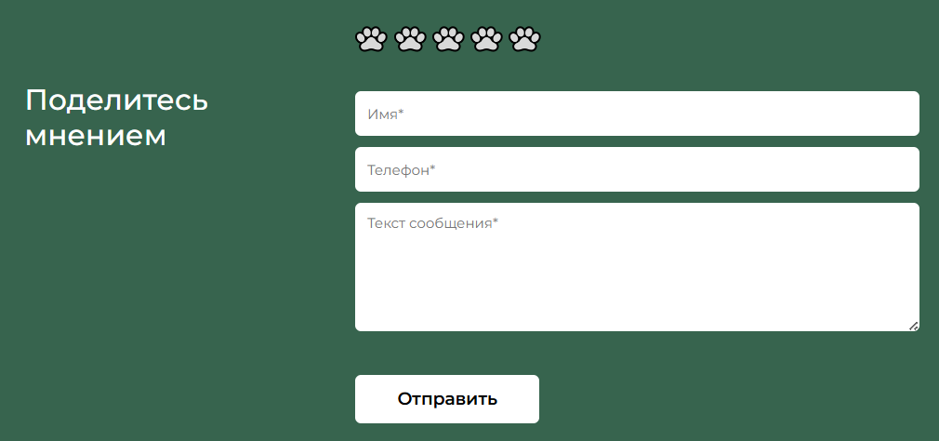

Недостатком сайта является небольшой объем информации.

Частота обновления сайта − примерно два раза в месяц.

**Katzenpension**:

Используется горизонтальное меню с основными разделами сайта. Само меню располагается не в шапке сайта, а как в отдельном блоке и выглядит совершенно непримечательно.



При наведении на определенный пункт меню, всплывает подменю, где написан перевод на английский и русский язык. Но в некоторых пунктах меню переводит только на английский язык.

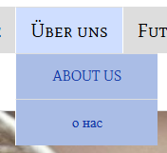 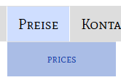

Во время перемещения по сайту и в нижнем правом углу появляется стрелка, нажав на которую пользователя перекидывает на верх сайта.

Информация на сайте написана понятно и кратко. Сам текст на сайте без лишней воды и понятен пользователю. Для проверки на грамматические ошибки, был рассмотрен текст с раздела о корме. Ошибок не было найдено, но было сказано, что в тексте 13 смешанных слов, то есть слов, где используется не один алфавит, чаще всего это используется для повышения уникальности.

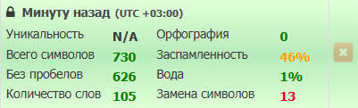

Сайт сделан не очень хорошо, в нем никаких цветов не использовалось, за исключением следующего цвета в некоторых заголовках и кнопках, из-за чего он выглядит пустым. Спасает этот сайт вставленные фотографии, которые показывают, где ваш питомец будет находиться и примеры прошлых клиентов, но сами изображения не везде подобраны под тему, и их, как будто, вставляли, чтобы заполнить фон.



Основной шрифт, используемый во всем сайте показан на следующем изображении.

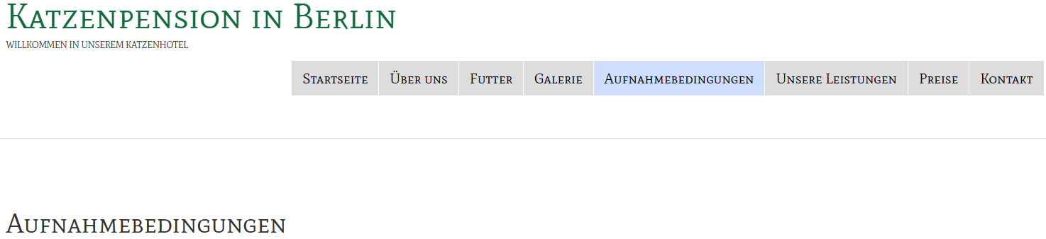

Но при нажатии на название сайта, пользователя переносит на новую вкладку, где используется другой шрифт, что не сильно вписывается, так как он используется только в одном месте.

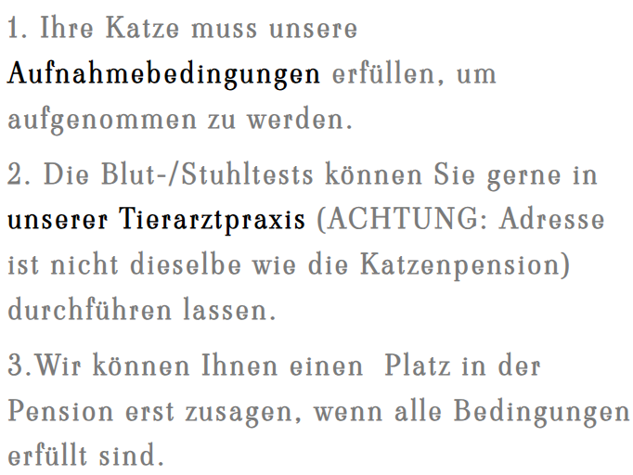

Логотип сайта отсутствует. Иконкой для сайта была взята буква «W», на светло-зеленом фоне, соответствуя начальной буквы слова «Willkommen» («Добро пожаловать»).



Фотографий не сильно много, но их достаточно для того, чтобы посмотреть, где будет находиться ваш кот и в примерно каких условиях.

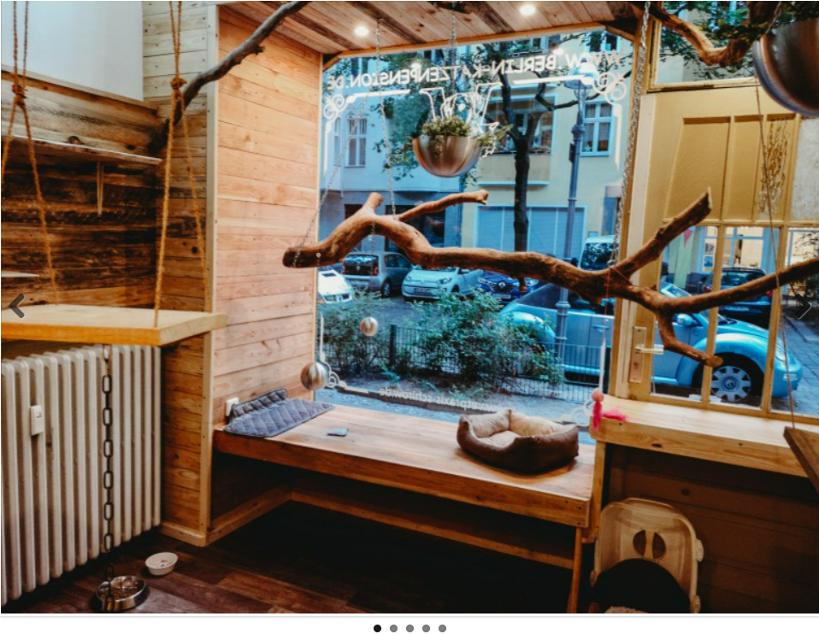 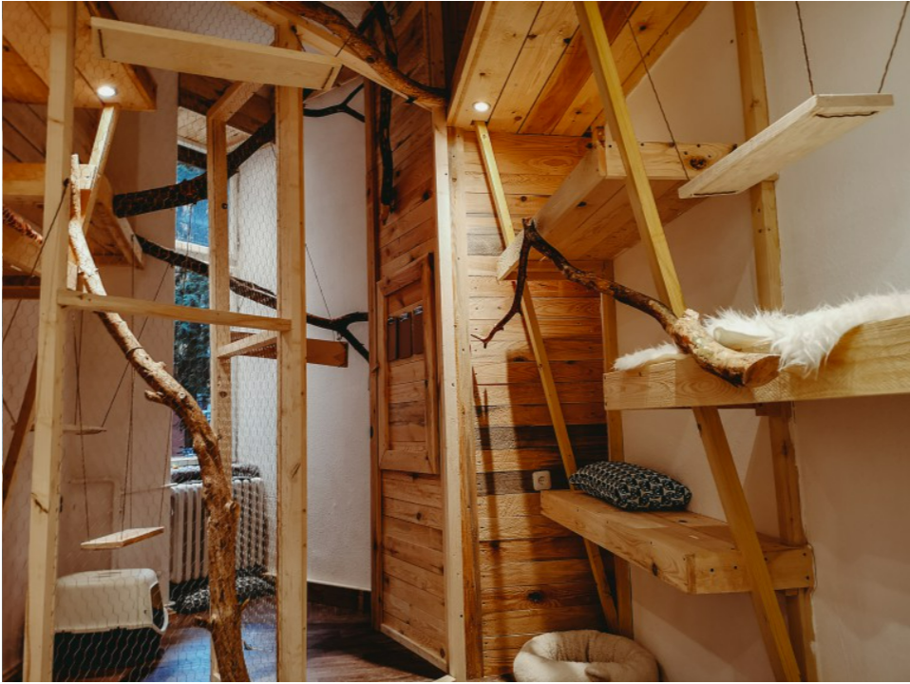

Положительных эмоций не много возникает, посещая этот сайт, из-за не сильно продуманного дизайна, но фотографии показывают удобство отеля, что в какой-то степени компенсирует первое не очень хорошее впечатление.

**Эвристики Якоба Нильсена**:

**Схожесть системы с реальным миром**:

На сайте нигде не используются понятные символы, на нем кроме текста и фоток вообще ничего нет.

**Свобода действий**:

В форме нет возможности отчистки, либо дублирования.

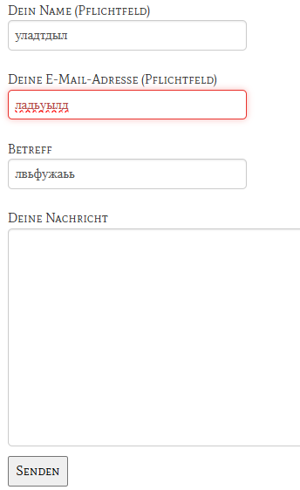

**Стандарты**:

Сайт не соответствует стандартам, меню присутствует, но нет видимой кнопки забронировать, из-за чего пользователю придется искать ее.

**Предотвращение ошибок**:

Если пользователь вводит значения в форме не последовательно, то поля, где нет записи, помечаются ошибочными.

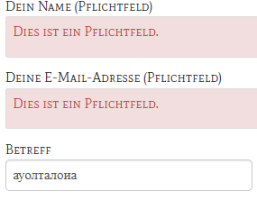

Если значение поля введено неправильно, то оно помечается красным, если значение верно, оно помечается синим.

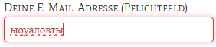 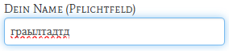

При попытке отправить неправильную форму выводит следующее сообщение:



С **узнаваемостью** на сайте все в порядке, вместо любых возможных иконок используется текст.

**Гибкость**:

Горячих клавиш на сайте нет, изменения внешнего вида сайта нет, то есть нет выбора другой темы, присутствует только изначальная, менять расположение объектов местами нельзя. На сайте присутствует кнопка, с помощью которой можно позвонить отелю, но при нажатии пользователя не переносит на нужную вкладку, а отправляет в верх главной страницы.

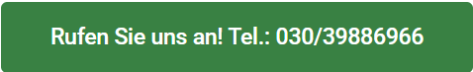

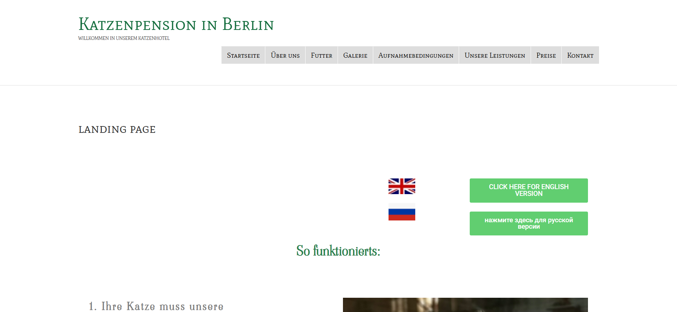

**Простота**:

Сайт сделан слишком прост.

**Понимание проблем и их решение**:

Присутствует страница 404 при выборе перевода сайта на русский язык.

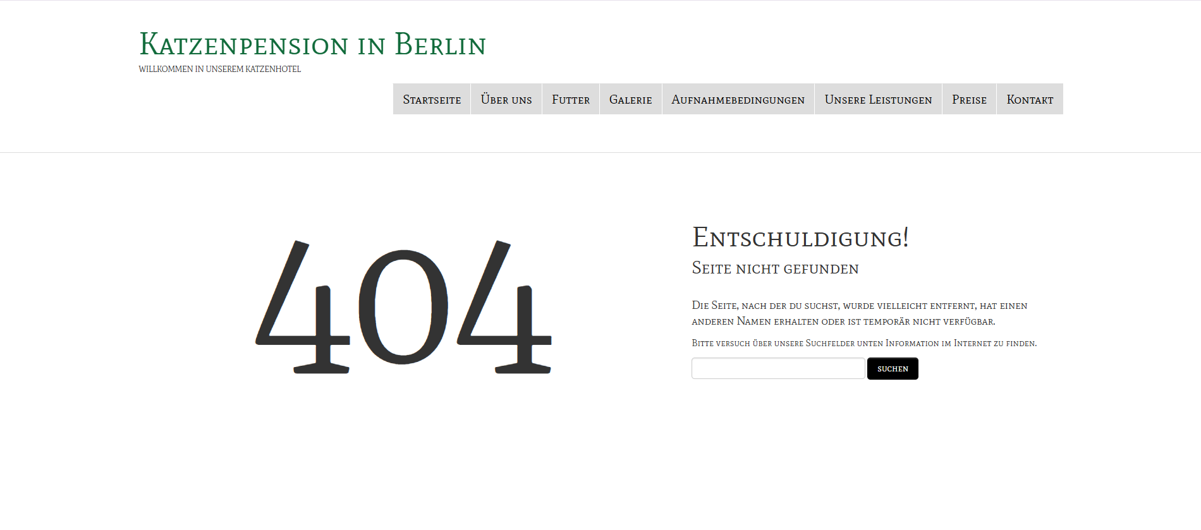

**Справочные материалы и документация:**

Подобных разделов на сайте нет.

Скорость загрузки сайта − 0.55 секунд.

Частота обновления сайта − примерно раз в два месяца.

Фишкой сайта является наличие 3д-тура по самому отелю. Присутствует удобная навигация, и справа в нижнем углу расположена карта для ориентировки, чтобы понимать, где на данный момент вы находитесь.

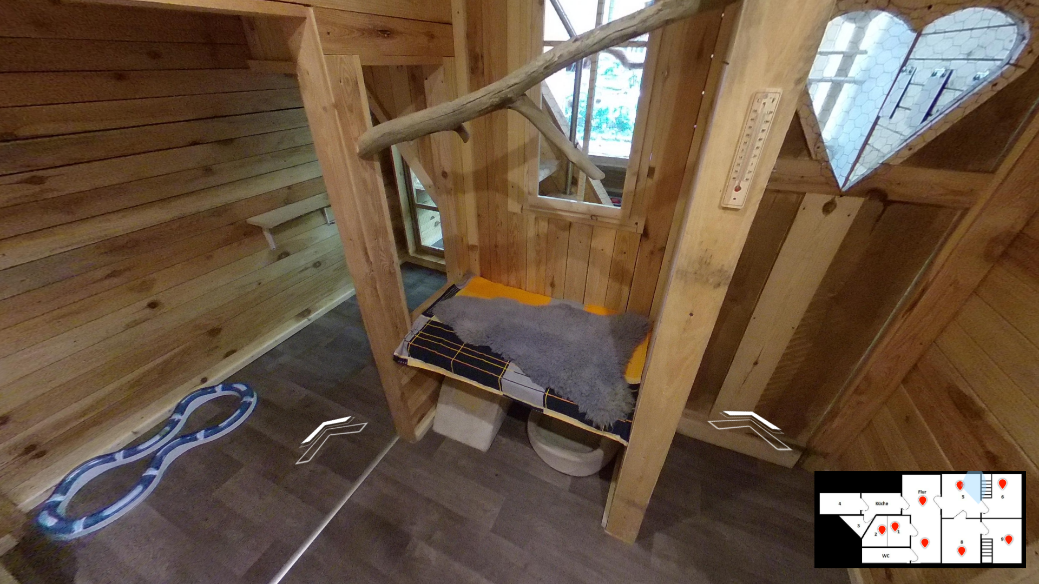

Никаких ссылок на социальные сети либо на почту нет, присутствует только телефон и место расположения.

Есть возможность услуг как в отеле, так и приезд к человеку домой.

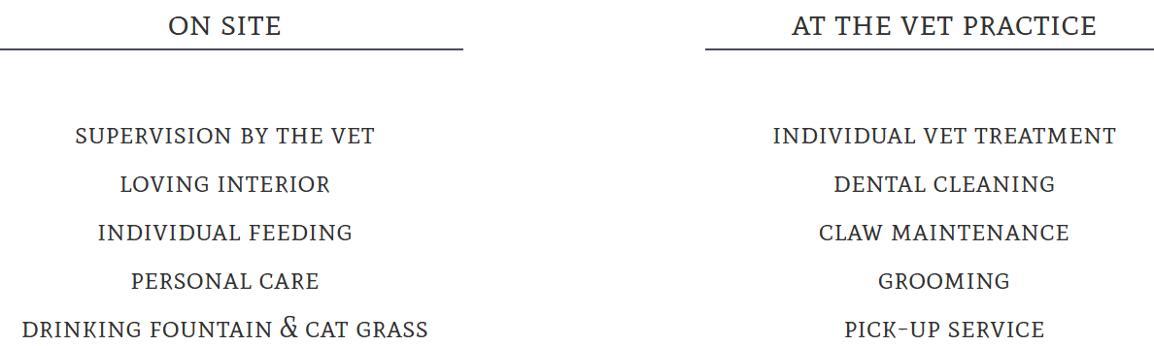

**Cozy Cats Hotel**:

Используется горизонтальное меню с основными разделами сайта, слева от меню расположен логотип, а справа кнопка бронирования. Нахождении в определенном разделе сопровождается выделенным задним фоном соответствующего раздела, при наведении на другие разделы, они тоже выделяются задним фоном, а в некоторых пунктах меню есть подменю. Дизайн понятный и у пользователя не должно возникать вопросов.



В футере сайта также есть меню с основными разделам включая то, которого не было в основном меню.



Текст на сайте читается легко, он удобно расположен и нет больших текстов с ненужной информацией. Текст удобно читать из-за приятного дизайна и удачно подобранных фотографий.

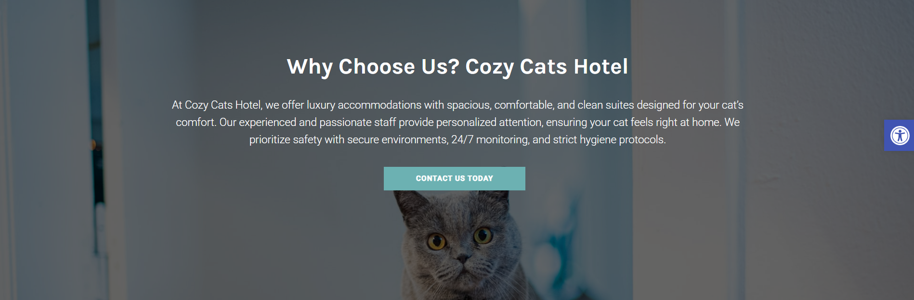

Для проверки на грамматические ошибки рассматривался раздел «Важная информация». По результатом выявлено восемь ошибок, но это были не ошибки а особенности оформления: в каких-то фразах каждое слово начиналось с заглавной буквы, к примеру, New Years Day.

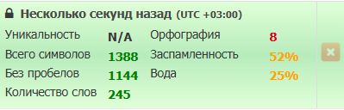

Основной цвет сайта:



Дизайн приятный и не отталкивает пользователей. Описание определенных вещей сопровождается фотографией и кратким текстом со всех нужной информацией.

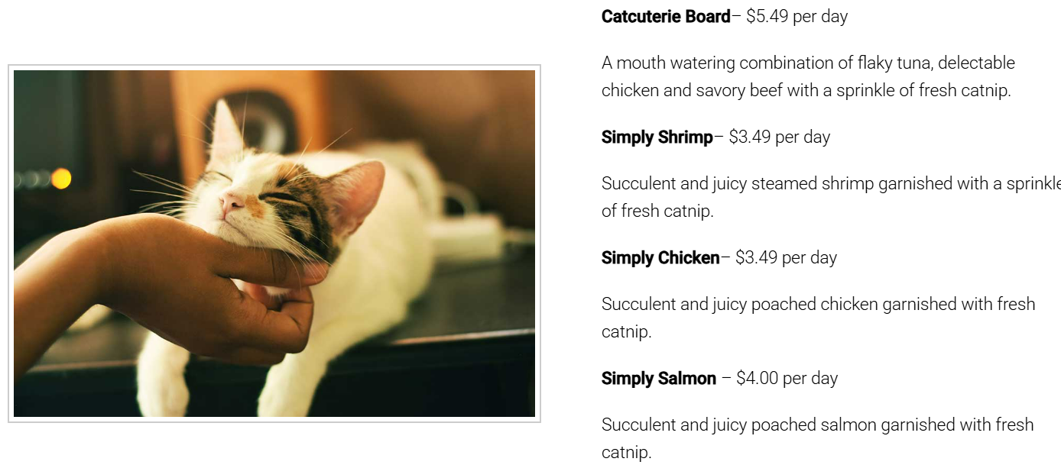

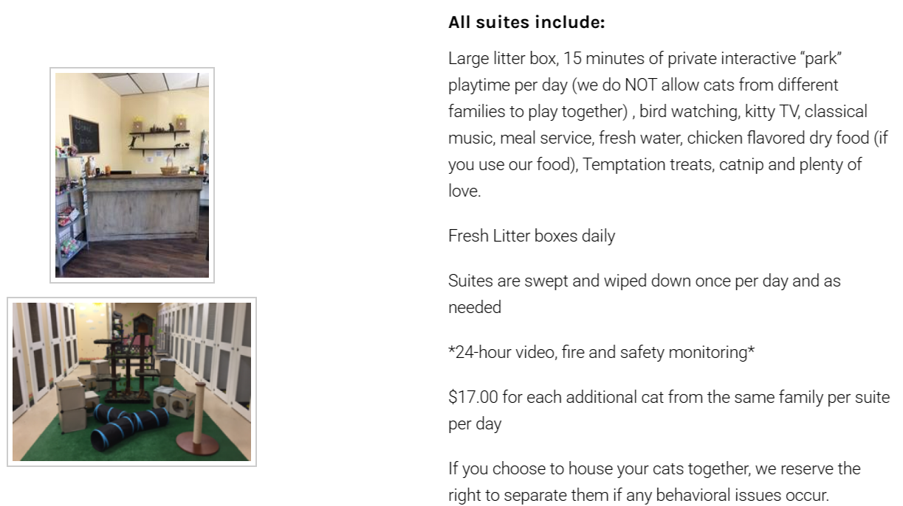

Логотип представлен в виде кота с названием самого сайта, простой и понятный и не отталкивает пользователей.



Возле каждого описания приведено соответствующее изображение, но раздела с галереей нет, что может насторожить потенциальных клиентов.

**Эвристики Якоба Нильсена**:

**Схожесть системы с реальным миром**:

При описании определенных пунктов используются понятные символы, но в основном используется текст.



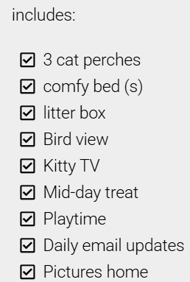

**Свобода действий**:

При бронировании присутствует удобный выбор и замена даты.

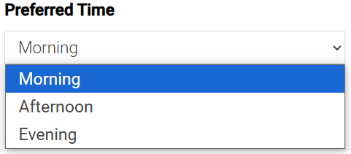



**Стандарты**:

Сайт соответствует стандартам: шапка с основным меняю в самом верху, также как и кнопка бронирования. Есть два вида бронирования, для первого необходим вход в систему, то есть регистрация, для второго не нужна регистрация, и это представляет собой больше встречу для обсуждения чего-то перед самим бронированием.

**Предотвращение ошибок**:

При неправильном заполнении формы, отображаются соответствующие ошибки, но, хоть телефон тоже был введен неправильно, его как ошибочным не пометили.

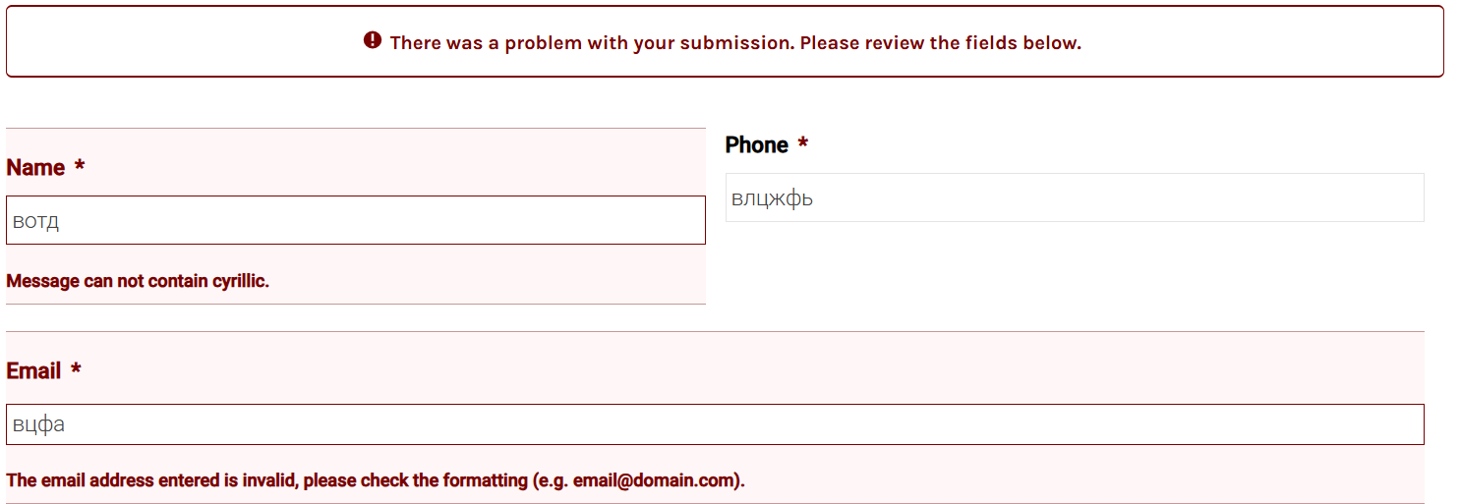

При выборе даты, которая уже прошла, не возникает ошибок.



С **узнаваемостью** на сайте все хорошо.

**Гибкость**:

В правой стороне сайта, не зависимо от расположения пользователя, находится следующая кнопка, нажав на которую всплывает меню. С помощью меню можно увеличить/уменьшить размер шрифта, сделать сайт черно-белым, увеличить контрастность, либо же сделать его негативным, убрать цвета заднего фона, сделав его светлым, подчеркнуть все возможные ссылки, сделать шрифт более читаемым, либо же сбросить действия.

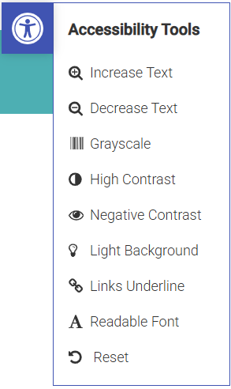

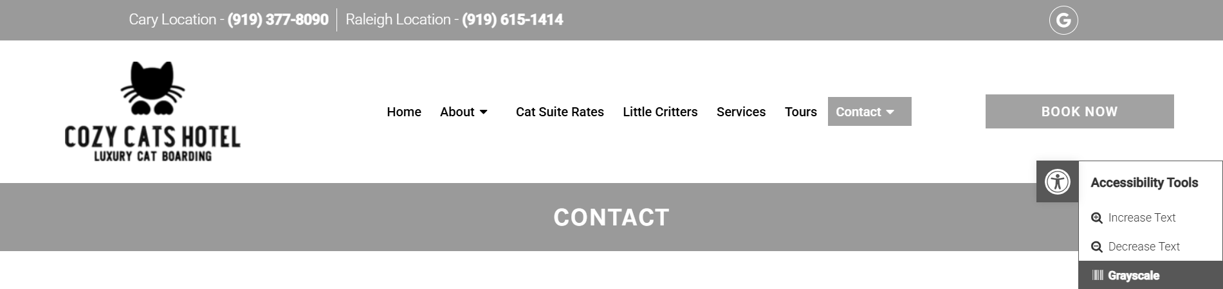

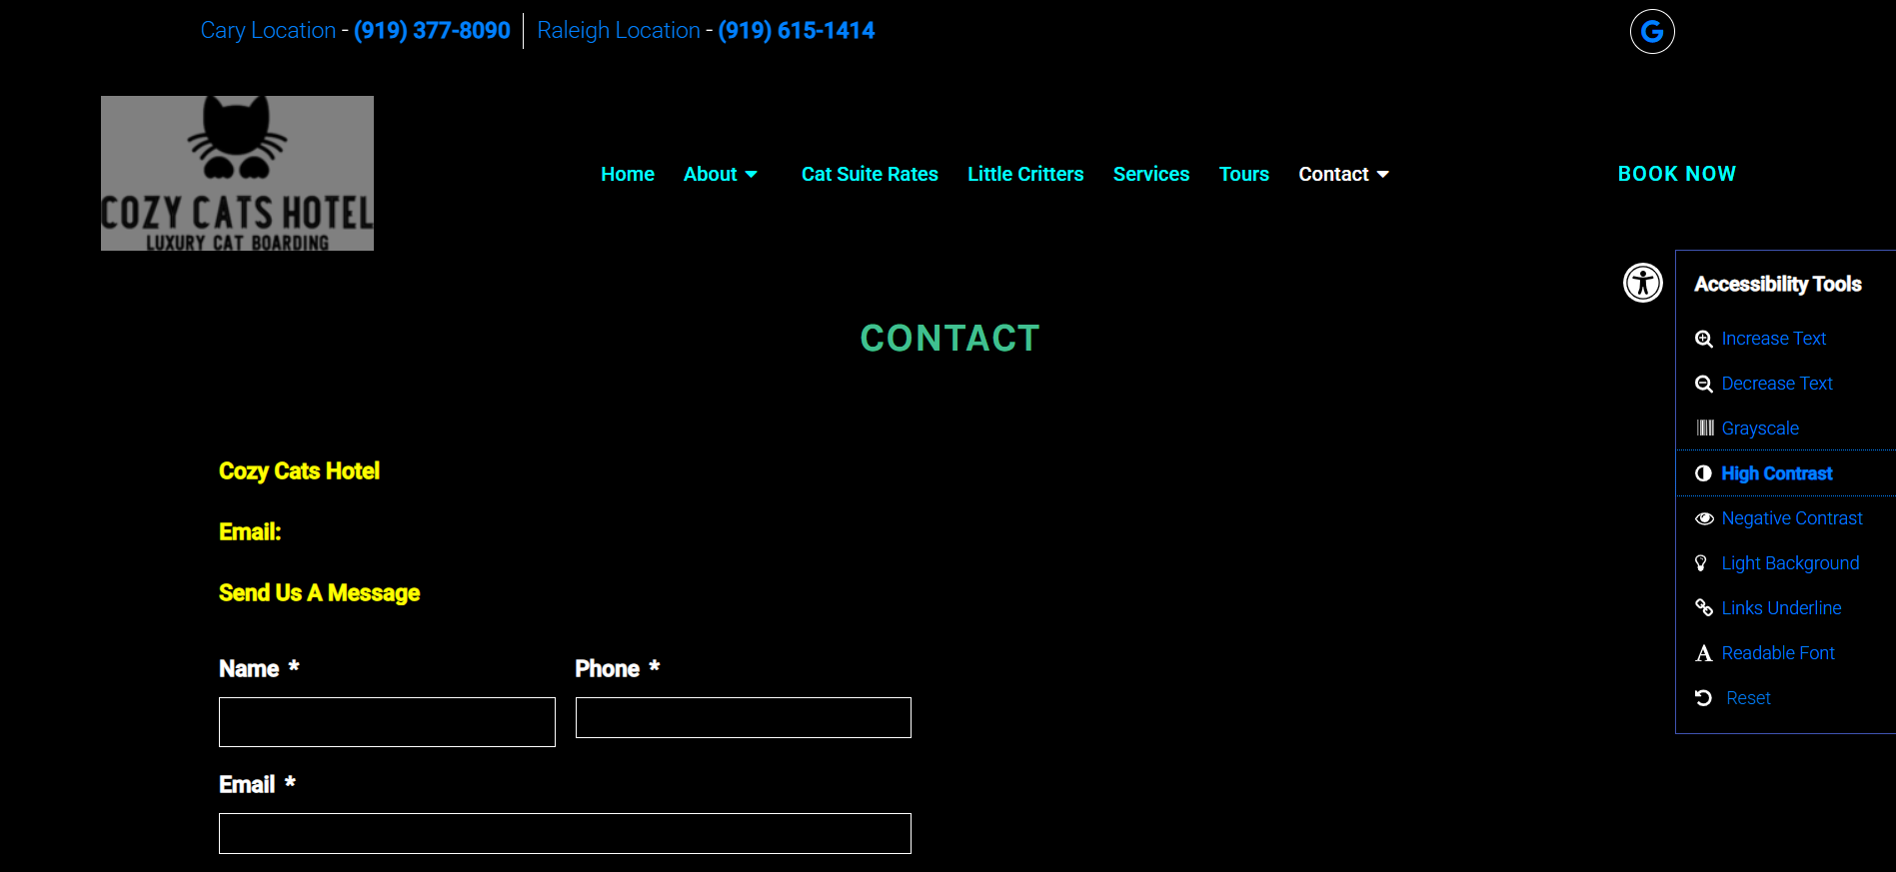

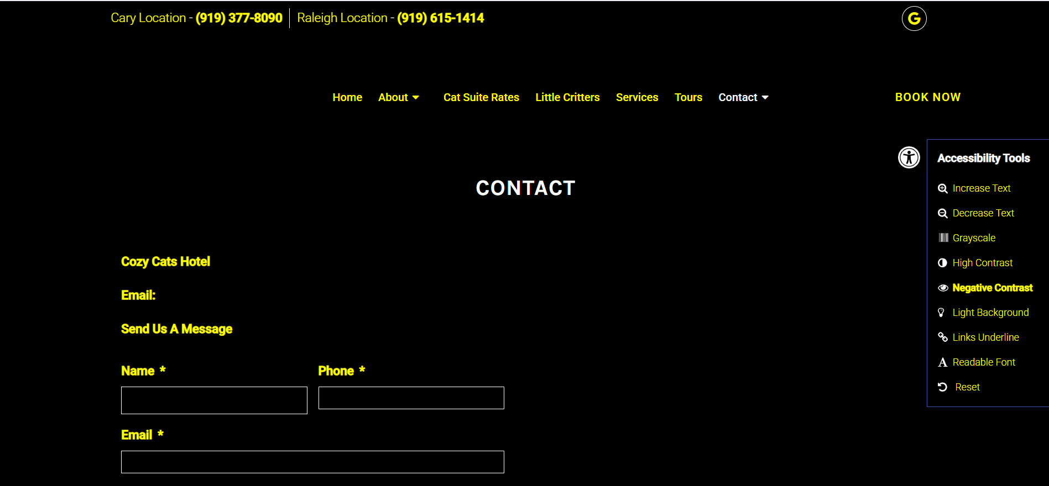

**Простота** на сайте присутствует: все расписано кратко и понятно и в дизайне нет лишний деталей.

**Понимание проблем и их решение**:

Присутствует страница ошибки 404.

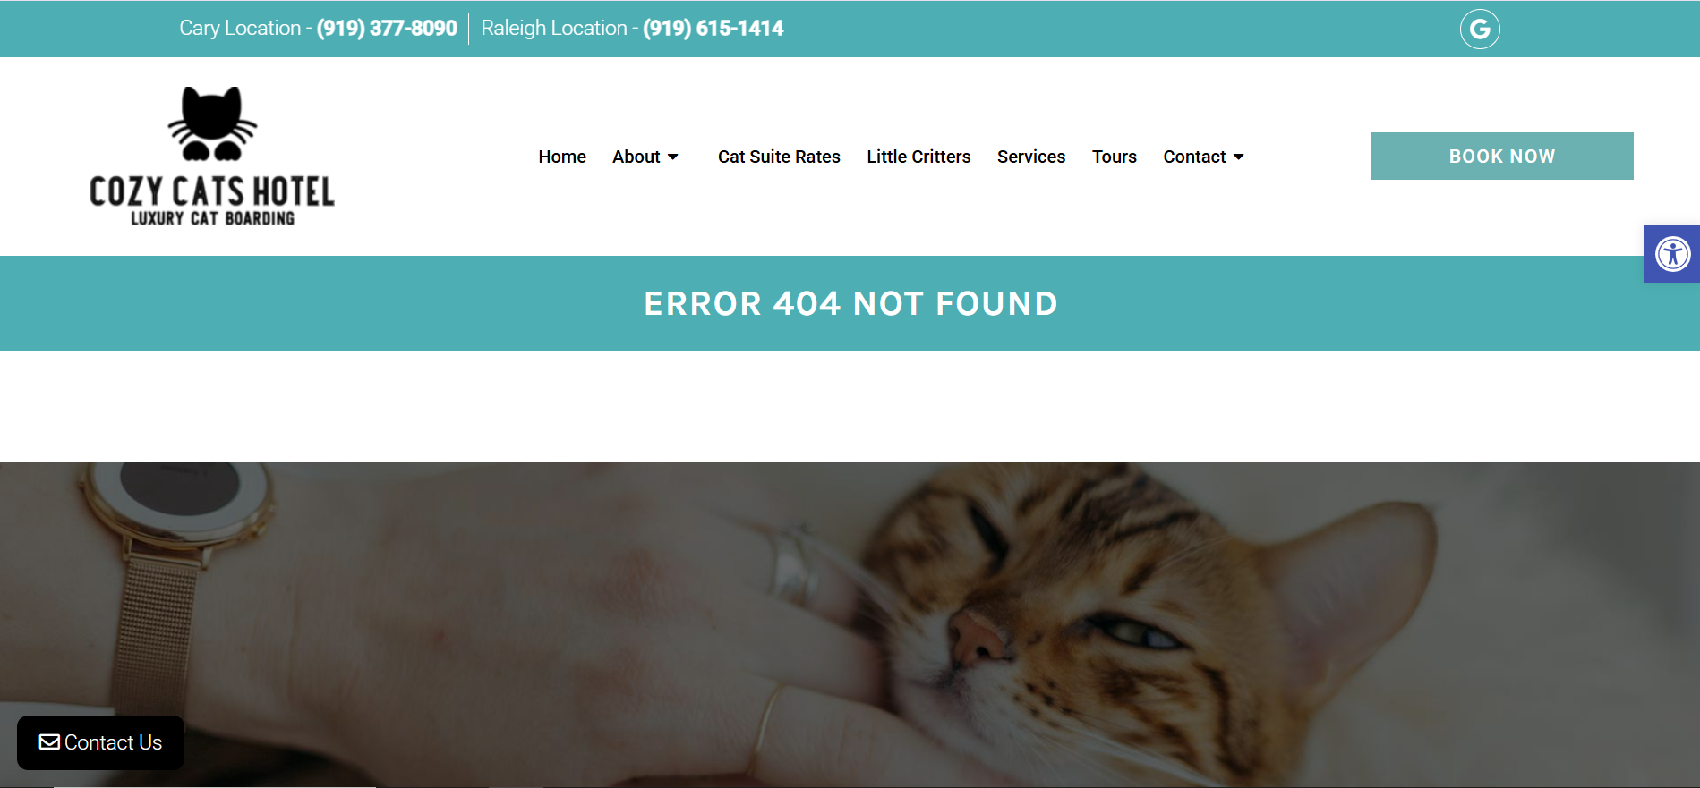

**Справочные материалы и документация:**

Присутствует карта сайта, со всеми возможными разделами, и «Возможности», где расписана информация о сайте.

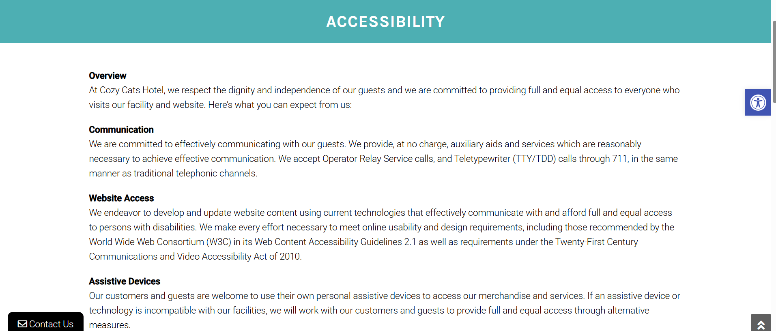

Скорость загрузки сайта − 1.7 секунды.

Частота обновления сайта − примерно 1-2 раза в месяц.

Особенностью сайта являются инструменты доступности, из рассмотренных конкурентов это единственный сайт с данной функцией.

В отеле можно оставить на временное проживание не только котов, но и множество других мелких животных, полное описание возможностей предоставлено в соответствующем разделе.

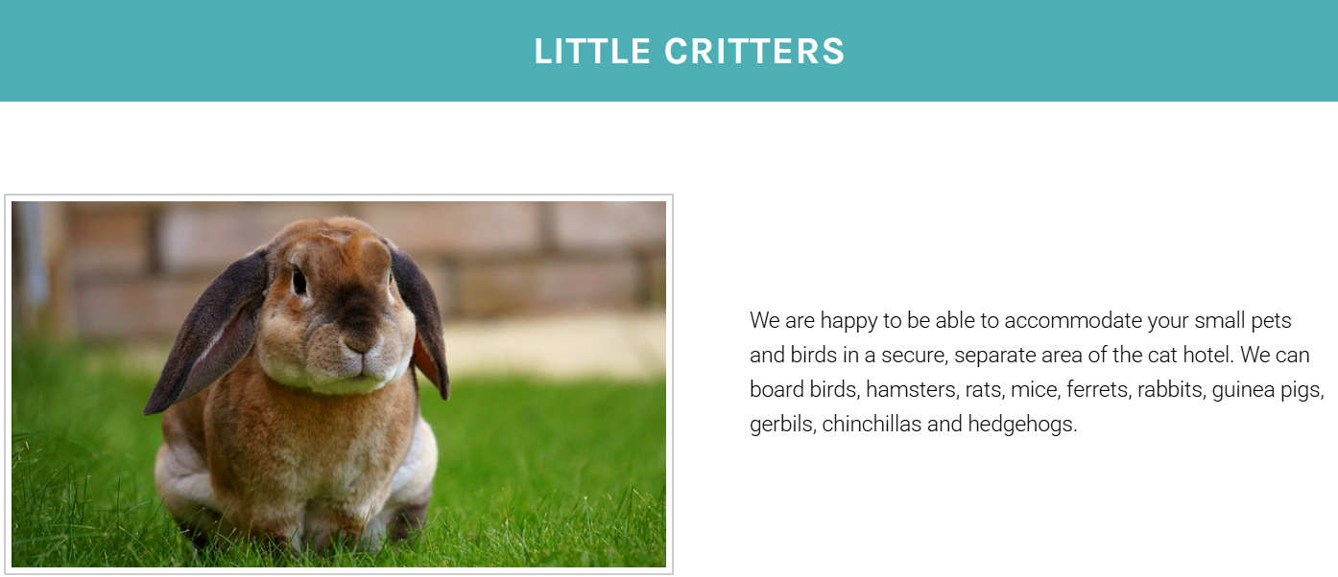

Присутствует меню с разнообразным выбором, от обычного питания до вкусняшек питомцам. Также есть возможность приобрести игрушки.